Программа GALACTICA

для решения космических задач
Смульский И.И.
Настоящая работа была представлена на выставке "Научно-технические и инновационные достижения России", 12-15 мая 2011г., Мадрид, Испания. На последующих страницах приведено содержание буклета на русском языке. Презентация на сцене выставочного павильона в формате Power Point содержится в виде архивированных файлов по 23 Мбт: Gal5Vid5.part1.rar, Gal5Vid5.part2.rar и Gal5Vid5.part3.rar по адресу: http://www.ikz.ru/~smulski/Gal5Vid/. В этом архиве в файле Galact5MdRu.ppt находится сама презентация на русском языке, а также входящие в неё звуковые и видео файлы. Этот доклад также имеется на YouTyube в форме видео: https://youtu.be/uDc-DmTCcZk и в форме презентации: https://youtu.be/Z17B3F4oPEI.
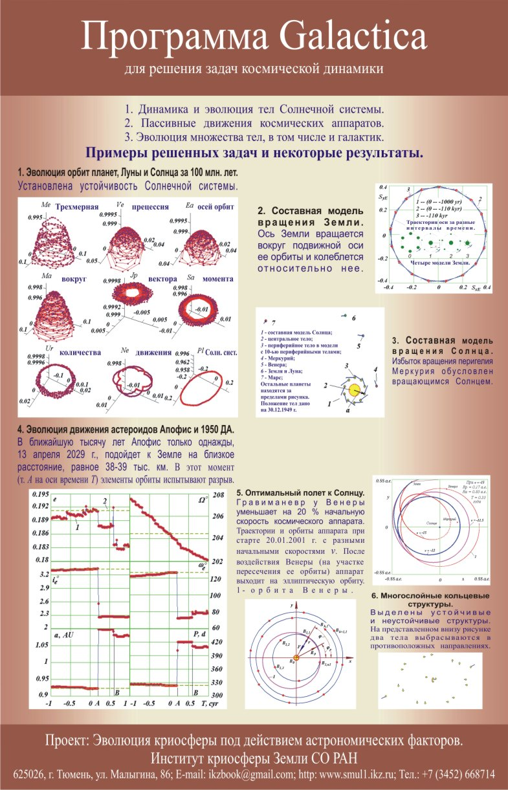
Аннотация: В Институте Криосферы Земли СО РАН разработан высокой точности метод интегрирования дифференциальных уравнений гравитационного взаимодействия точечных тел. На его основе создана компьютерная программа Galactica для решения разнообразных задач небесной, звездной и космической динамики.
Описание: С помощью программы Galactica можно рассчитывать взаимодействия любого количества тел, которые допускаются оперативной памятью и быстродействием компьютера. Разработана технология и набор дополнительных программ для создания файлов начальных условий и анализа результатов интегрирования дифференциальных уравнений движения.
Опыт использования: Программа Galactica использовалась для решения следующих задач.
1. Эволюция орбит планет и Луны за 100 млн. лет [1] - [2]. Такое интегрирование дифференциальных уравнений за данный период ранее никто не осуществлял. Получены периоды и амплитуды колебаний орбит тел и установлена устойчивость Солнечной Системы.
2. Для исследования воздействия Солнца на климат Земли планируются полёты к Солнцу. Была рассмотрена задача оптимального полёта к Солнцу [3]. Определено как запустить аппарат, чтобы его начальная скорость была минимальной. Использование гравиманёвра у Венеры позволяет на 20% уменьшить начальную скорость и в несколько раз уменьшить время полёта.
3. Эволюция движения астероида Апофис за 1000 лет [4] - [6]. Согласно расчетам сближение Апофиса с Землей на наименьшее расстояние произойдет 13 апреля 2029 года. По расчетам специалистов NASA существует вероятность столкновения Апофиса с Землей в 2036-37 гг. Нами установлено, что в ближайшую 1000 лет сближение 13 апреля 2029 года будет минимальным.
4. Эволюция движения астероида 1950DA за 1000 лет [7]. По расчетам специалистов NASA существует вероятность столкновения астероида 1950DA с Землей в 2880 г. Нами установлено, что астероид 1950 DA на промежутке времени в 1000 лет дважды пройдет вблизи Земли на расстоянии порядка 2.25 млн. км: в 2641 г. и 2962 г.
5. Превращение траектории астероидов Апофис и 1950DA в орбиты спутников Земли [4] - [7]. С помощью программы Galactica определены изменения параметров астероидов, которые необходимы для превращения их в спутники, и исследована эволюция этих спутников.
6. Составная модель вращения Земли и эволюция ее оси вращения [2], [8]. Земля рассматривается как совокупность нескольких тел, расположенных по экватору. Движение одного из этих тел моделирует движение оси вращения Земли. Эволюция движения оси вращения Земли была рассчитана за 110 тысяч лет определены периоды колебаний и установлено, что ось вращения Земли прецессирует относительно подвижной оси орбиты Земли.
7. Составная модель вращения Солнца и ее воздействие на планеты [9] - [11]. Солнце вращается с периодом 25.38 суток. С помощью программы Galactica рассчитано воздействие составной модели вращения Солнца на ближайшие планеты. В результате расчетов был получен избыток вращения перигелия Меркурия, который объясняли другими механизмами.
8. Многослойные кольцевые структуры [12]. Структура состоит из нескольких колец, в каждом из которых находится несколько тел. Рассчитана эволюция нескольких вариантов таких структур и выделены устойчивые и неустойчивые структуры.
9. Для исследования солнечно-земных связей планируется создание стереоскопических аппаратов в лагранжевых точках орбиты Земли. С помощью программы Galactica исследована эволюция этих аппаратов за 8.5 столетий.
Области возможного применения: С помощью программы Galactica могут также решаться следующие задачи.
1. Движение тел Солнечной системы за любые интервалы времени.
2. Движение астероидов.
3. Пассивное движение космических аппаратов (без включенного двигателя).
4. Взаимодействие различных конфигураций множества тел: шаровые звездные скопления, галактики и т.д. и их эволюция.
Инновационные аспекты: Главное отличие данного метода и программы заключается в высокой точности решения динамических задач. Это позволяет решать, те задачи, которые ранее не могли быть решены. Высокая точность определения траектории предоставляет возможность запускать космические аппараты для выполнения различных миссий при минимальной коррекции траектории. Это приведет к существенному сокращению расходов материальных и финансовых средств.
Главные преимущества: С невысокими затратами могут быть получены новые знания о мире или новые способы решения задачи. Для решения задачи достаточно компьютера или суперкомпьютера коллективного пользования.
Литература
1. Гребеников Е.А., Смульский И.И. Эволюция орбиты Марса на интервале времени в сто миллионов лет / Сообщения по прикладной математике. Российская Академия Наук: ВЦ им. А.А. Дородницына. М.: ВЦ РАН А.А. Дородницына. - 2007. 63 с. http://www.ikz.ru/~smulski/Papers/EvMa100m4t2.pdf.
2. Мельников В.П., Смульский И.И. Астрономическая теория ледниковых периодов: Новые приближения. Решенные и нерешенные проблемы. - Новосибирск: Академическое изд-во "Гео", 2009. - 98 с. Книга на двух языках. С обратной стороны: Melnikov V.P., Smulsky J.J. Astronomical theory of ice ages: New approximations. Solutions and challenges. - Novosibirsk: Academic Publishing House "GEO", 2009. - 84 p. http://www.ikz.ru/~smulski/Papers/AsThAnR.pdf.
3. Смульский И.И. Оптимизация пассивной орбиты с помощью гравиманевра // Космические Исследования, 2008, том 46, No 5, с. 484-492. http://www.ikz.ru/~smulski/Papers/KOS0484.pdf.
4. Смульский И.И., Смульский Я.И. Эволюция орбиты Апофиса и новые космические задачи // Наука и технология. - Краткие сообщения XXIX Российской школы, посвященной 85-летию со дня рождения академика В.П. Макеева. - УрO РАН, 2009. С. 181-183. http://www.ikz.ru/~smulski/Papers/EvlApoph2r.pdf.
5. Smulsky J.J., Smulsky Ya.J. Evolution of the Aphophis orbit and possible its using // International Conference Asteroid-Comet Hazard - 2009, September 21-25, 2009, St. Petersburg, Russia. Book of Abstracts. St. Petersburg: IAA RAS, 2009. - Pp. 184-185. http://www.ikz.ru/~smulski/Papers/EvlApEn.pdf.
6. Смульский И.И., Смульский Я.И. Движение Апофиса за 1000 лет и возможное его изменение / Современная баллистика и смежные вопросы механики: Сборник материалов научной конференции. - Томск: Томский государственный университет, 2010 г. - С. 315-316. http://www.ikz.ru/~smulski/Papers/DvizhAp3.pdf.
7. Смульский И.И., Смульский Я.И. Превращение астероидов в спутники - реальное направление в противоастероидной защите Земли // Труды Конгресса-2010 "Фундаментальные проблемы естествознания и техники". Часть II (М - У). Серия "Проблемы исследования Вселенной". Выпуск 34-2. Санкт-Петербург, 2010. - С. 263 - 272. http://www.ikz.ru/~smulski/Papers/PrAsSp04c.pdf.
8. Мельников В. П., Смульский И.И., Смульский Я.И. Составная модель вращения Земли и возможный механизм взаимодействия континентов // Геология и Геофизика, 2008, No11, с. 1129-1138. http://www.ikz.ru/~smulski/Papers/RGGRu190.pdf.
9. Смульский И.И. Численное моделирование эволюции спутника вращающегося тела / В сб. Теоретические и прикладные задачи нелинейного анализа. Российская Академия Наук: ВЦ им. А.А. Дородницына. М.: ВЦ РАН А.А. Дородницына. - 2008. С. 100-118. http://www.ikz.ru/~smulski/Papers/ModSun07c.pdf.
10. Смульский И.И. Составная модель вращения Солнца и смещение перигелия Меркурия / Фундаментальные и прикладные проблемы современной механики. Материалы VI Всероссийской научной конференции, посвященной 130-летию Томского государственного университета и 40-летию НИИ Прикладной Математики и Механики Томского государственного университета. Томск, 30 сентября - 2 октября 2008 г. - 2008 г. - С. 433-434. http://www.ikz.ru/~smulski/Papers/ModSun51c.pdf.
11. Smulsky J. J. Gravitation, Field and Rotation of Mercury Perihelion// Proceedings of the Natural Philosophy Alliance. 15th Annual Conference 7-11 April 2008 at the University of New Mexiko, Albuquuerque, USA. Vol. 5, No. 2. Published by Space Time Analyses, Ltd. Arlington, MA, USA.- 2009. - Pp. 254-260. http://www.ikz.ru/~smulski/Papers/08Smulsky2c.pdf http://www.ikz.ru/~smulski/Papers/ModSun04.pdf (перевод).
12. Смульский И.И. Конструирование кольцевых структур / Фундаментальные и прикладные проблемы современной механики. Материалы VI Всероссийской научной конференции, посвященной 130-летию Томского государственного университета и 40-летию НИИ Прикладной Математики и Механики Томского государственного университета. Томск, 30 сентября - 2 октября 2008 г. - 2008 г. - С. 431-432. http://www.ikz.ru/~smulski/Papers/CnsKoStr2.pdf

